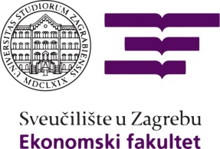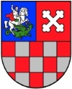
Bjelovarsko-bilogorska županija

POZIV ZA SUDJELOVANJE U SPECIJALISTIČKOM PROGRAMU „PODUZETNIŠTVO U EKONOMIJI ZNANJA - PODUZETNIŠTVO, KONTINENTALNI I ZDRAVSTVENI TURIZAM“

Bjelovarsko-bilogorska županija u suradnji s Ekonomskim fakultetom Sveučilišta u Zagrebu organizira provedbu FBA specijalističkog programa pod nazivom “Poduzetništvo u ekonomiji znanja – poduzetništvo, kontinentalni i zdravstveni turizam“. Program će biti baziran na kolegijima iz područja kontinentalnog i zdravstvenog turizma te poduzetničkog marketinga, a edukacija će se održavati u Daruvarskim toplicama, poznatim upravo po lječilišnom i zdravstvenom turizmu. Program je certificiran od strane Zagrebačkog sveučilišta i priznaje se kao dopunsko obrazovanje i usavršavanje u struci.
- Rok trajanja programa: 12 tjedana predavanja (te cca. 4 tjedna mentorski rad)
- Ukupan broj sati: 120 nastave
- Termini i mjesto izvođenja: petkom poslijepodne i subotom prijepodne u Specijalnoj bolnici za medicinsku rehabilitaciju Daruvarske toplice

Uspješnim završetkom programa dobiva se Certifikat o završenom FBA studiju „Poduzetništvo u ekonomiji znanja“ od strane Ekonomskog fakulteta u Zagrebu što se upisuje i u e-radnu knjižicu.

Detaljne informacije o specijalističkom studiju i načinu prijave možete dobiti u zgradi Bjelovarsko–bilogorske županije, soba br. 38, 1 kat.
Kontakt osoba: Stjepan Kos, tel: 043/221-923, e-mail: stjepan.kos@bbz.hr

